Cách học thuộc nhanh Bảng công thức lượng giác bằng thơ, "thần chú"
19:34 - 02/04/2018
Đối với học sinh, việc học và nhớ Bảng công thức lượng giác là yếu tố quan trọng khi giải toán. Dưới đây là hệ thống lại Bảng giá trị lượng giác cơ bản và nâng cao cùng với cách học thuộc công thức lượng giác bằng thơ, thần chú.

Bảng công thức lượng giác gồm các công thức cơ bản và các công thức biến đổi nâng cao, công thức nghiệm của phương trình lượng giác cơ bản.
Công thức lượng giác của các cung liên quan đặc biệt
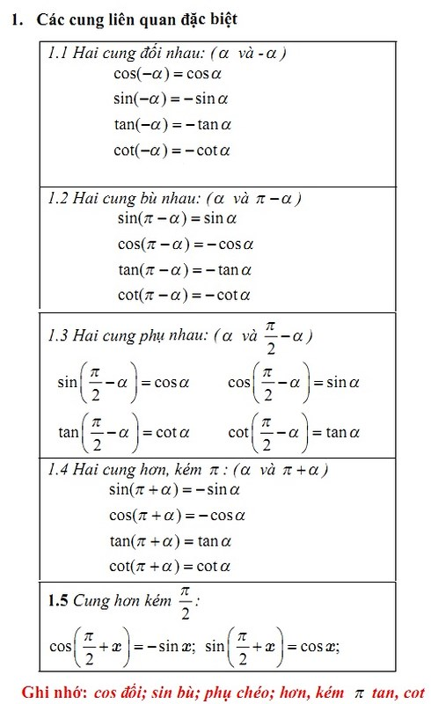
Công thức lượng giác cơ bản và công thức cộng
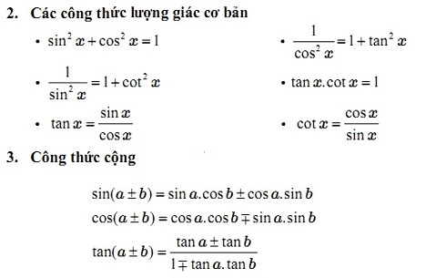
Công thức nhân đôi, nhân ba và công thức hạ bậc
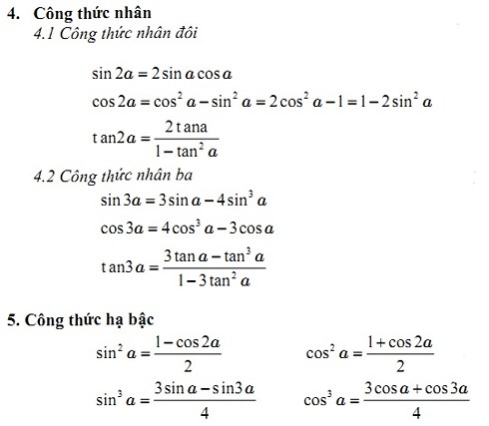
Công thức biến đổi tích thành tổng, tổng thành tích
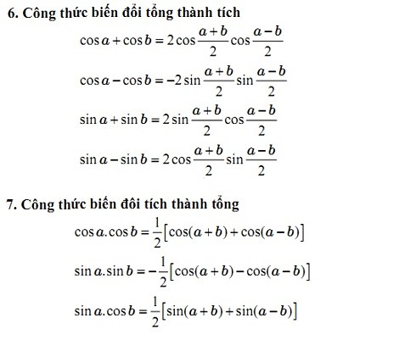
Công thức nghiệm của phương trình lượng giác cơ bản


